
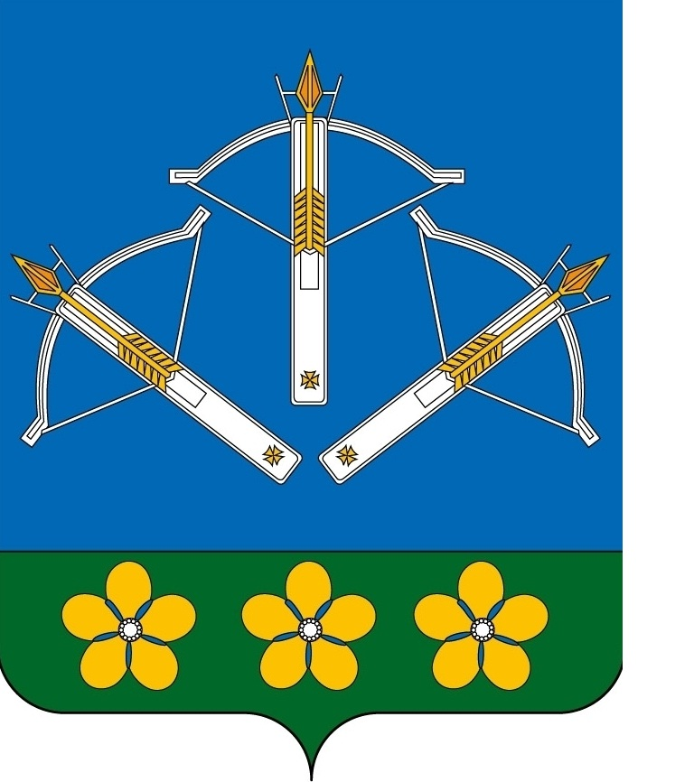
ООО «Азимут»
МУНИЦИПАЛЬНОЕ ОБРАЗОВАНИЕ ГОРОДСКОЙ ОКРУГ
ЗАКРЫТОЕ АДМИНИСТРАТИВНО-ТЕРРИТОРИАЛЬНОЕ ОБРАЗОВАНИЕ ПЕРВОМАЙСКИЙ
КИРОВСКОЙ ОБЛАСТИ

ГЕНЕРАЛЬНЫЙ ПЛАН
части территории городской округ ЗАТО Первомайский в границах пгт. Первомайский

Положения о территориальном
планировании

Том I
(в редакции решений Собрания депутатов ЗАТО Первомайский от 13.10.2020 №55/2, от 21.03.2023 №19/9)

МУНИЦИПАЛЬНОЕ ОБРАЗОВАНИЕ
ГОРОДСКОЙ ОКРУГ
ЗАКРЫТОЕ АДМИНИСТРАТИВНО-ТЕРРИТОРИАЛЬНОЕ ОБРАЗОВАНИЕ ПЕРВОМАЙСКИЙ
КИРОВСКОЙ ОБЛАСТИ

ТОМ I
(в редакции решения Собрания депутатов ЗАТО Первомайский от 13.10.2020 №55/2, от 21.03.2023 №19/9)

ГЕНЕРАЛЬНЫЙ ПЛАН
части территории городской округ ЗАТО Первомайский в границах пгт. Первомайский

Часть 1. Положения о территориальном
планировании

Заказчик: Администрация городского округа закрытое административно-
территориальное образование Первомайский Кировской области
Договор: №1-10/13 от 23.10.2013 г.
Исполнитель: ООО «Азимут»
Директор Кузнецов С.А.

Инженер-землеустроитель Мерзлякова А.В.

Структура и состав проектных материалов
(в редакции решений Собрания депутатов ЗАТО Первомайский от 13.10.2020 №55/2, от 21.03.2023 №19/9)
№№ частей | №№ разделов, схем  Наименование |  | Комплек-тация  по томам, листам
Генеральный план
Положения о территориальном планировании |  |  | Том I
Часть 1 | Раздел 1 | Цели и задачи территориального планирования
Часть 1 | Раздел 2 | Перечень мероприятий по территориальному планированию и последовательности их выполнения
Часть 2 | Схемы территориального планирования включают
Часть 2 | Карты 1 | Карта границ части территории городского округа ЗАТО Первомайский в границах пгт. Первомайский | Лист 1  М 1:10 000
Часть 2 | Карта 2 | Карта функциональных зон части территории городского округа ЗАТО Первомайский в границах пгт. Первомайский | Лист 2  М 1:5 000
Часть 2 | Карта 3-7 | Карта планируемого размещения объектов местного значения части территории городского округа ЗАТО Первомайский в границах пгт. Первомайский | Лист 3–лист 7  М 1:5 000
Часть 3 | Сведения о границах населенного пункта  пгт Первомайский |  | Лист 8  М 1:10 000
Часть 3 | Раздел 1 | Сведения об объекте
Часть 3 | Раздел 2 | Сведения о местоположении границ объекта
Часть 3 | Раздел 3 | Сведения о местоположении изменённых (уточнённых) границ объекта
Часть 3 | Раздел 4 | План границ объекта | Лист 8  М 1:10 000
Обосновывающие материалы генерального плана
Часть 1 | Материалы по обоснованию генерального плана  (пояснительная записка) |  | Том II
Часть 1 | Раздел 1 | Анализ современного состояния территории, проблем и направлений ее комплексного развития
Часть 1 | Раздел 2 | Обоснование вариантов решения задач территориального планирования
Часть 1 | Раздел 3 | Перечень мероприятий по территориальному планированию, обоснование предложений по территориальному планированию и этапы их реализации
Часть 1 | Раздел 4 | Перечень основных факторов риска возникновения чрезвычайных ситуаций природного и техногенного характера и описание мероприятий по их предотвращению
Часть 1 | Раздел 5 | Основные технико-экономические показатели генерального плана
Часть 1 | Раздел 6 | Приложения
Часть 2 | Схемы в составе материалов по обоснованию
Часть 2 | Схема 1 | Схема границ территорий, подверженных риску возникновения чрезвычайных ситуация | Лист 8  М 1:6 000
 | Карта 2 | Карта зон с особыми условиями использования территории | Лист 9  М 1:6 000

СОДЕРЖАНИЕ тома I
Введение 7
Раздел 1. Цели и задачи территориального планирования 9
1.1 Цели территориального планирования 9
1.2 Задачи территориального планирования 10
Раздел 2. Перечень мероприятий по территориальному планированию и последовательность их выполнения. 11

Введение
Генеральный план части территории городского округа ЗАТО Первомайский в границах пгт. Первомайский (далее по тексту генеральный план) подготовлен на основании постановления администрации ЗАТО Первомайский Кировской области от 25.09.2012г. №220 «О подготовке проекта генерального плана городского округа ЗАТО Первомайский» и Технического задания администрации муниципального образования городского округа закрытое административно-территориального образования Первомайский Кировской области.
Генеральный план выполнен в соответствии с:
- Градостроительным кодексом Российской Федерации;
- Земельным кодексом Российской Федерации;
- Федеральным законом от 06.10.2003 №131-ФЗ «Об общих принципах организации местного самоуправления в Российской Федерации»;
- Законом Российской Федерации от 14.07.1992 г. N 3297-1 "О закрытом административно-территориальном образовании" (с изменениями и дополнениями);
- Законом Кировской области от 28.09.2006 г. №44-ЗО «О регулировании градостроительной деятельности в Кировской области»;
- Постановлением Правительства РФ от 5 июля 2001 г. N508 "Об утверждении перечня закрытых административно-территориальных образований и расположенных на их территориях населенных пунктов" (с изменениями и дополнениями);
- Постановлением Правительства РФ от 26.06.1998 N 655 "Об утверждении Положения об обеспечении особого режима в закрытом административно-территориальном образовании, на территории которого расположены объекты Министерства обороны Российской Федерации";
- Постановлением Правительства Кировской области от 13.08.2013г. №222/480 «О выделении субсидий местным бюджетам из областного бюджета на разработку градостроительной документации в соответствии с градостроительным кодексом Российской Федерации (областная целевая программа «Развитие жилищного строительства в Кировской области» на 2012-2015годы);
- Уставом муниципального образования городского округа закрытого административно-территориального образования Первомайский Кировской области.
При разработке генерального плана учитывались основные положения действующих и находящихся на стадии подготовки документов территориального планирования других муниципальных образований и населенных пунктов, интересы которых затрагиваются данным

проектом, иных актов и документов, документации по планировке и проектов объектов капитального строительства, определяющих основные направления социально-экономического и градостроительного развития части территории ЗАТО Первомайский в границах пгт. Первомайский, охраны окружающей среды и рационального использования природных ресурсов.
Генеральный план разработан для части территории городского округа ЗАТО Первомайский в границах пгт. Первомайский на основании результатов инженерных изысканий, в соответствии с требованиями технических регламентов, с учетом комплексных программ развития Кировской области, схемы территориального планирования Кировской области (2011г.), схемы территориального планирования РФ в сфере обороны, а также с учетом предложений заинтересованных лиц.
Подготовка генерального плана осуществлялась с октября 2013 г. по сентябрь 2014 г. включительно и предусматривает развитие территории городского поселения на период 20 лет с выделением первоочередных мероприятий.

Генеральный план - Том I, содержит две части:
- Часть первая - Положения о территориальном планировании (текстовая часть);
- Часть вторая - Схемы территориального планирования (графические материалы).
В процессе подготовки материалов генерального плана выполнялись соответствующие материалы по обоснованию проекта – Том II.
Материалы по обоснованию генерального плана содержат обоснование решения задач территориального планирования, обоснование мероприятий и предложений по территориальному планированию и этапам их выполнения, перечень основных факторов риска возникновения чрезвычайных ситуаций природного и техногенного характера, оценку экологической ситуации территории и перечень мероприятий по ее улучшению.
Согласно п. 2.1. абз. 3 ст. 4 закона «О ЗАТО» органы местного самоуправления ЗАТО согласовывают генеральный план с федеральными органами исполнительной власти, в ведении которых находятся организации и (или) объекты, по роду деятельности которых созданы закрытые административно-территориальным образования. Таким образом, по утверждению генерального плана на местном уровне необходимо согласовать генеральный план с федеральными органами исполнительной власти.

Раздел 1. Цели и задачи территориального планирования

1.1 Цели территориального планирования
Главными целями подготовки генерального плана части территории городского округа ЗАТО Первомайский в границах пгт. Первомайский являются:
1) создание документа территориального планирования части территории ЗАТО Первомайский в границах пгт. Первомайский, представляющего видение будущего социально-экономического и пространственного состояния части территории городского округа ЗАТО Первомайский в границах пгт. Первомайский на период 20 лет с выделением первоочередных мероприятий;
2) строительство и ремонт дорожного покрытия улицы Магистральная (часть 1 Развитие транспортной инфраструктуры радела 2 «Перечень мероприятий по территориальному планированию»);
3) развитие инженерной инфраструктуры в виде реконструкции и строительства сетей электроснабжения (часть 2 Развитие инженерной инфраструктуры радела 2 «Перечень мероприятий по территориальному планированию»);
4) разработка схемы санитарной очистки территории (часть 3 Санитарная очистка территории радела 2 «Перечень мероприятий по территориальному планированию»);
5) разработка проектов санитарно-защитных зон предприятий (часть 3 Санитарная очистка территории радела 2 «Перечень мероприятий по территориальному планированию»);
6) разработка проектов планировки жилой территории (часть 5 Развитие объектов жилищного строительства радела 2 «Перечень мероприятий по территориальному планированию»);
7) строительство объектов капитального строительства социального назначения (часть 5 Развитие объектов жилищного строительства радела 2 «Перечень мероприятий по территориальному планированию»);
8) капитальный ремонт здания многофункционального культурного центра (часть 5 Развитие объектов жилищного строительства радела 2 «Перечень мероприятий по территориальному планированию»).

1.2 Задачи территориального планирования
Для достижения указанных целей определены следующие задачи:
- проведение комплексного анализа состояния территории, охватывающего все подсистемы жизнедеятельности: природно-ресурсную, производственную, социальную, инженерно-транспортную, рекреационно-туристическую, экологическую ситуацию, охрану окружающей природной среды, охрану памятников истории и культуры, пространственно-планировочную структуру и функциональное зонирование территории;
- на основании комплексного анализа территории, социально-экономических планов и программ, стратегий развития Кировской области и городского округа закрытого административно-территориального образования Первомайский, выявление территорий наиболее активной хозяйственной, инвестиционной и градостроительной деятельности и формирования новых точек роста, главным образом за счет создания новых и модернизации существующих предприятий, развития транспортной и инженерной инфраструктур, выявления конкурентных преимуществ территории: выгодном местоположении, природно-ресурсном и социально-экономическом потенциале, богатом природном и географическом положении, наличии свободных земельных ресурсов;
- оптимизация планировочной структуры и функционального зонирования, совершенствование системы расселения и социального обслуживания;
- изменение функционального назначения территорий, занимаемых объектами и предприятиями, не соответствующими экономическим, экологическим санитарно-гигиеническим и градостроительным условиям развития территорий;
- подготовка предложений по развитию транспортной и инженерной инфраструктур, в том числе, в целях развития незастроенных территорий и повышения их инвестиционной привлекательности;
- подготовка перечня мероприятий, обеспечивающих улучшение экологической ситуации и обеспечение безопасного проживания населения, охрану объектов капитального строительства от последствий чрезвычайных ситуаций природного и техногенного характера;
- определение границ зон планируемого размещения объектов капитального строительства местного значения;
- подготовка предложений, адресуемых органам власти Кировской области и городского округа закрытого административно-территориального образования Первомайский по размещению объектов капитального строительства;
9) повышение эффективности использования и качества ранее освоенных территорий населенных пунктов;
10) сохранение исторического облика застройки городского округа, ландшафтных природных территорий, исторического и архитектурно-пространственного своеобразия;
11) оптимизация размещения сети учреждений обслуживания с учетом обеспеченности жителей объектами обслуживания, соответствующей среднеобластному уровню, в том числе социально гарантированному уровню обслуживания по каждому виду.
12) обеспечение устойчивых и безопасных транспортных связей путем проведения реконструкции и капитального ремонта существующей улично-дорожной сети;
13) развитие общественного транспорта;
14) оптимизация системы водоснабжения для обеспечения качества и количества питьевой воды с учетом необходимости гарантированного водоснабжения объектов нового строительства.
15) реконструкция существующих и строительство новых водопроводных сетей.
16) прекращение сброса неочищенных дождевых вод в реки, ручьи и другие водотоки на территории городского округа;
17) реконструкция очистных канализационных сооружений – строительство отводного коллектора или фосфатной линии);
18) повышение мощности и надежности систем электроснабжения;
19) реконструкция существующих и строительство новых источников электроснабжения;
20) развитие системы газоснабжения населенных пунктов;
21) модернизация систем связи и информатизации;
22) совершенствование сбора и утилизации хозяйственно-бытовых и промышленных отходов;
23) сокращение вредных выбросов в атмосферу, загрязнения почв и шумового воздействия от всех источников на жилую среду;
24) выделение зон отдыха общего пользования: парки, скверы, бульвары, лесопарковые зоны, пляжи и других территорий для спорта, отдыха и рекреации.

Раздел 2. Перечень мероприятий по территориальному планированию и последовательность их выполнения.
№ п/п | Наименование мероприятий, (предложений), зона планируемого размещения объектов капитального строительства (проведения мероприятий) | Для каких целей предлагается | Значение, кому адресовано | Последовательность выполнения
1. | Развитие транспортной инфраструктуры.
 | Строительство и ремонт дорожного покрытия проезжей части улицы Магистральная. | Обеспечение круглогодичной транспортной доступности, обеспечение большей безопасности проживания жителей и привлекательности района для застройщиков.  Обеспечение транспортного обслуживания населения | Местное значение. | После утверждения генерального плана, на основании специальных комплексных программ и схем развития.  Срок выполнения – 2015г-2017гг.
2. | Развитие инженерной инфраструктуры.
 | Развитие инженерной инфраструктуры:  реконструкция или строительство сетей электроснабжения | 1. Повышение качества услуг и условий для проживания граждан  2. Увеличение инвестиционной привлекательности территорий | Местное значение. | После утверждения генерального плана, на основании специальных комплексных программ и схем развития инженерной инфраструктуры.  Срок выполнения – 2015-2017гг.
 | Реконструкция территориальной системы централизованного оповещения | Согласно схемы территориального планирования Кировской области, утверждённой постановлением правительства Кировской области от 16.02.2011 №90/22 |  | Мероприятие выполнено. Схема прилагается.
3. | Санитарная очистка территории
 | Разработка схемы санитарной очистки территории | Улучшение экологической и санитарно-гигиенической обстановки и повышение эффективности использования земель. | Местное значение. | Первоочередное мероприятие.  Срок выполнения – 2015-2017гг.
 | Разработка проектов санитарно-защитных зон предприятий | Улучшение экологической и санитарно-гигиенической обстановки | Местное значение | Первоочередное мероприятие.  Срок выполнения – 2015-2020гг.
4 | Изменение границ категорий земель
 | Включение земельных участков и исключение земельных участков из границ городского округа | Не планируется | Не планируется | Не планируется

№ п/п | Наименование мероприятий, (предложений), зона планируемого размещения объектов капитального строительства (проведения мероприятий) | Для каких целей предлагается | Значение, кому адресовано | Последовательность выполнения
5 | Развитие объектов жилищного строительства
 | Разработка проектов планировки территории для жилищного строительства | Для улучшения условий проживания граждан | Местное значение. | После утверждения генерального плана, на основании специальных комплексных программ и схем развития  Срок выполнения – 2015-2025гг.
 | Строительство капитальных объектов социального и культурного назначения | Для улучшения условий проживания граждан | Местное значение. | После утверждения генерального плана, на основании специальных комплексных программ и схем развития  Срок выполнения – 2015-2030гг.

